Гостинная с папами
« Здоровая семья – здоровые дети»

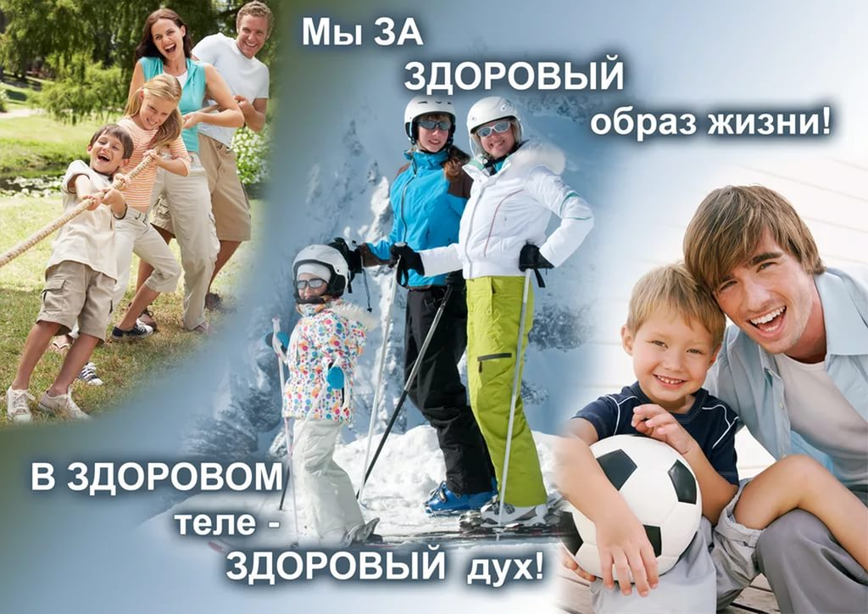

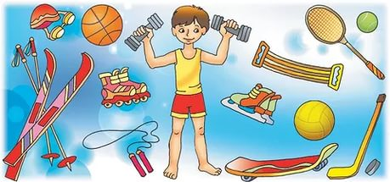

Цель: - повышение педагогического мастерства родителей по разделу : «Семья - здоровый образ жизни»;
Задачи:
- формирование у родителей ответственности за здоровье своих детей свое здоровье;
- мотивация на здоровый образ жизни;
- повышать интерес к занятию физкультурой, подвижным играм закаливанию ребенка, активным прогулкам на свежем воздухе, правильному питанию, организации сна и т. д.

Предварительная работа:
- Оформить стенд «Мы хотим быть здоровыми».
- Сделать карточки с пословицами и поговорками о здоровье.
- Подготовить кроссворд «Физкульт-ура!» на листе ватмана.
- Провести анкетирование родителей на тему «О здоровье вашего ребенка», которое поможет определить уровень знаний родителей по вопросам оздоровления ребенка, правильно организовать дискуссию по данной теме, выявить семьи, имеющие интересный опыт оздоровления ребенка.

Ход собрания.
Воспитатель:1. Дорогие родители мы с вами сегодня собрались в одну большую добрую компанию, которую мне хотелось бы назвать « большая дружная семья». Вы не против? И как водится в хорошей семье, всегда есть о чём поговорить. А именно собраться за круглым столом, за чашечкой чая. И поговорить о том, что человек --- совершенство природы. Но для того, чтобы он мог пользоваться благами жизни, наслаждаться её красотой, очень важно иметь здоровье.
Ещё мудрый Сократ говорил «Здоровье – не всё, но без здоровья – ничто». И вряд ли можно найти родителей, которые бы не хотели, чтобы их дети росли здоровыми.
Но в начале нашей встречи нам интересно узнать: «С каким настроением Вы пришли на собрание?» (передача друг другу мяча)
А по вашему мнению, каков он, здоровый ребёнок? (Высказывания родителей.)
Воспитатель: Итак. Прежде всего, здоровый ребёнок.
*Если он и болеет, то очень редко и не тяжело.
*Он жизнерадостен и активен, доброжелательно относится к окружающим его людям – взрослым и детям.
*Нормальный, здоровый ребёнок достаточно быстр, ловок и силён. *Неблагоприятные погодные условия, редкая их смена, здоровому ребёнку не страшны, т.к. он закалён. Это «портрет» идеально здорового ребёнка, такого в жизни встретишь не часто. Однако вырастить и воспитать ребёнка близкого к идеалу – задача вполне посильная. Всего лишь требуется: с раннего детства научить ребёнка заботиться о своём здоровье! Для этого нужно формировать навыки, привычки здорового образа жизни в соответствии с возрастом.
Стихотворение
Болеет без конца ребёнок.
Мать в панике, в слезах: и страх и грусть.
- Ведь я его с пелёнок
Всегда в тепле держать стремлюсь.
В квартире окна даже летом
Открыть боится – вдруг сквозняк,
С ним то в больницу, то в аптеку,
Лекарств и перечесть нельзя .Не мальчик, словом, а страданье.
Вот так, порой, мы из детей
Растим тепличное создание,
А не бойцов – богатырей.
Воспитатель: Здоровый, крепкий и развитый ребёнок. Как добиться этого? Что для этого делаем мы? Как укрепить здоровье детей. Избежать болезней? Для этого мы с вами сегодня и собрались.
2. На каждом столе лежат карточки, Я предлагаю прочитать свою пословицу вслух.
- Береги платье снову, а здоровье смолоду.
- Здоровье всего дороже, да и денег тоже.
- Здоровье не купишь.
- Здоров буду и денег добуду.
- Лук от семи недуг.
- Аппетит от больного бежит, а к здоровому катится.
- Болен – лечись, а здоров – берегись.
- Горьким лечат, а сладким калечат.
- Здоровье всему голова.
- Деньги потерял – ничего не потерял, время потерял – много потерял, здоровье потерял – все потерял.
- Дал бы Бог здоровье, а счастье найдем.
Мы думаем, что Вы со всеми пословицами согласны, или есть такие, которые у вас вызвали чувство недоумения (несогласие)?(ответы родителей)

3. Как я уже говорила, что одной из главных проблем семьи и детского сада является здоровье детей. За последние годы оно имеет устойчивую тенденцию к ухудшению. Исследованиями отечественных и зарубежных ученых давно установлено, что здоровье человека лишь на 7-8% зависит от успеха здравоохранения и на 50% - от образа жизни. Неблагоприятное экологическое состояние окружающей среды, предельно низкий социально-экономический уровень жизни населения страны привели к снижению защитно-приспособительных возможностей организма. Как сделать, чтобы сохранить и укрепить здоровье детей? Здоровье детей – забота всех. Поэтому в центре работы по полноценному физическому развитию и укреплению здоровья детей должны находиться, во-первых, семья, включая всех членов и условия проживания, во-вторых, дошкольное образовательное учреждение, где ребенок проводит большую часть своего активного времени. Вряд ли можно найти родителей, которые не хотят, чтобы их дети росли здоровыми.
Вы, родители, и мы, педагоги, хотим, чтобы наши дети год от года становились сильнее, вырастали и входили в большую жизнь не только знающими и образованными, но и закаленными и здоровыми. Медицина давно пришла к выводу: нужна профилактика для здоровых людей. Что это такое? Конечно же это закаливание.
Результаты анкеты показывают, что родителями группы проводятся следующие виды закаливания с детьми…(из анкет)
Вывод ясен: если вы хотите видеть своего ребенка здоровым – надо постоянно, каждодневно уделять время для закаливающих процедур, играми на свежем воздухе.
4. Двигательная активность – естественная потребность ребенка, такая же важная, как сон и еда. Для нормальной жизнедеятельности детского организма необходимо обеспечить ему от 6 до 13 тысяч движений в день. В детском саду организации двигательного режима уделяется большое внимание. Этому служат:
- утренняя гимнастика;
- физкультурные занятия;
- самостоятельная двигательная активность;
- динамические паузы на занятиях (физкультминутки);
- чередование статических и динамических видов занятий;
- подвижные игры на прогулках и др.
Важным условием укрепления здоровья ребенка является выполнение единого двигательного режима в детском саду и дома. В выходные дни этот вопрос можно решить с помощью занятий спортом, активного отдыха. Я предлагаю вам сочетать двигательную активность с семейными прогулками на природе. Сколько, когда и как можно гулять?
Гулять следует практически при любой погоде. Прогулки обеспечивают взаимодействие малыша с разнообразными факторами окружающей среды, и помогают для укрепления иммунной системы. Польза прогулок для детей неоценима.
Длительность прогулки может быть не ограничена.
Прогулки на улице должны быть активными. Движение способствует стимулированию физического и интеллектуального развития ребенка, а также функционированию его сердечно-сосудистой и иммунной системы.
Пусть ваш ребёнок как можно меньше времени проводит у экрана телевизора или компьютера.
5. Вот и мы с вами сейчас немного подвигаемся, представим себя в роли детей.
Солнце встало за окошком,
Потяни к нему ладошки (руки вверх)
Руки выше поднимаем,
А потом их опускаем (руки вниз)
Чтоб была красивой спинка,
Надо сделать нам разминку.
Руки в стороны, по швам
И согнулись пополам (наклонились)
Тик-так, тик-так –
Ходят часики вот так! (руки на поясе, наклоны в сторону)
По тропинке, по дорожке
Будут прыгать наши ножки (прыжки)
А теперь давайте вместе
Мы устроим бег на месте.
Раз, два, три, начинай, от меня не отставай! (бег на месте)
Вдох и выдох, наклонились!
Всем спасибо, потрудились!
6. А сейчас мы разделимся на две команды и ответим на вопросы: Вопросы командам:

1.Напишите за одну минуту, для чего нужно быть здоровым.
Команда, давшая больше вариантов ответа, получает мяч в корзину.
2. Напишите за одну минуту, что нужно делать , чтобы быть физически здоровым.
Команда, давшая больше вариантов ответа, получает мяч в корзину. Замечательно! Ваши ответы на эти вопросы мы обязательно поместим в памятку «Как стать здоровым»
3.Какие профилактические мероприятия способствуют укреплению здоровья ребёнка?
(Соблюдение режима дня, ежедневные прогулки, правильное питание, двигательная активность, закаливающие мероприятия,
воздушный и температурный режим в помещениях,
вакцинация. )
4.Какой витамин улучшает зрение, способствует оздоровлению кожи?
( Витамин А )
5.Какие овощи и фрукты содержат витамин С ?
(Чёрная смородина, шиповник, апельсины, красный перец, помидоры, клюква, капуста, зелёный лук.)
6.Какой из овощных соков повышает устойчивость организма к заболеваниям верхних дыхательных путей и лёгких?
(Морковный сок )
7.Какие продукты питания содержат витамин В ?
(Ржаной хлеб, салат, морковь, дрожжи, картофель.)
8.Как лучше приготовить картофель, чтобы сохранить в нём витамины?
(Запечь в кожуре .)
7. Я предлагаю Вам отгадать кроссворд «Физкульт-ура!» По горизонтали зашифровано ключевое слово- «здоровье».
1. Комплекс гимнастических упражнений, выполняемый обычно по утрам (зарядка)
2. Двух-или трехколесное приспособление для езды, приводимое в движение педалями (велосипед)
3. Вид закаливания, основанный на ходьбе босиком по разным поверхностям (босохождение)
4. Спортивный атрибут, применяемый для вращения вокруг талии, и не только (обруч)
5. Напиток на основе целебных травянистых отваров (фиточай)
6. Органическое вещество, очень полезное для здоровой жизнедеятельности организма (витамины)
7. Цель для тренировочной стрельбы (мишень)
8. Спортивное устройство для тренировки определенной группы мышц (тренажер)
8.Хотелось бы подвести итог: основы здоровья закладываются в дошкольном возрасте и являются необходимым фактором благополучной жизни любого человека. Пусть в каждой семье господствует дух здоровья, культ здоровья! Пусть основное время на прогулках будет в движении: подвижными играми детей – оздоровим, себя – омолодим! Будьте своим детям положительным примером здорового образа жизни.
Создавайте ребёнку в семье позитивную мотивацию быть здоровым.
Предлагаю, одним словом выразить свое отношение к проведенному собранию (передача мяча).
9.А для того чтобы вы продолжали укреплять здоровье детей , я предлагаю организовать фотовыставку «Занимаемся спортом семьей»
Здоровье вашего ребёнка в ваших руках, дорогие родители!

